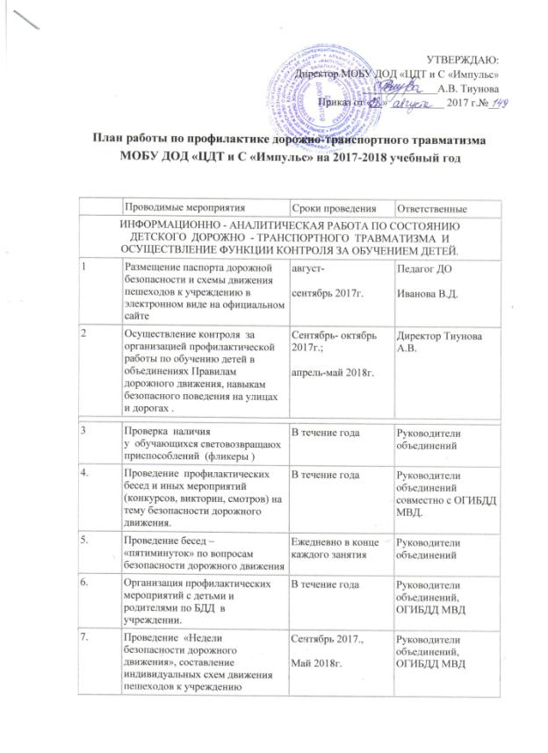
8. | Проведение районных соревнований юных инспекторов движения | Апрель  2018г. | Образовательные учреждения, ОГИБДД МВД.
9. | Создание и организация работы ЮИД | В течение года | Директор, ОГИБДД МВД.
10. | Выступление сотрудников ГИБДД на родительских собраниях на тему: «Состояние детского дорожно-транспортного травматизма и его профилактика» | По плану | Образовательные учреждения,  ОГИБДД МВД.
11. | Совершенствование учебно-материальной базы по изучению ПДД:  -оформление и обновление уголка безопасности. | В течение года | Руководители объединений
12. | Размещение в «Уголке безопасности» схемы маршрута безопасного движения учащихся в микрорайоне образовательного учреждения и памятка для детей и подростков по безопасному поведению на улицах и дорогах | Перед началом учебного года, с внесением необходимых изменений в течение учебного года. | Педагог ДО Иванова В.Д., руководители объединений
СОВЕЩАНИЯ, КОНФЕРЕНЦИИ, СЕМИНАРЫ И Т.Д.
13. | Проведение на педагогическом совете, совещании при директоре с педагогическим коллективом бесед по теме: «Организация работы по профилактике детского дорожно-транспортного травматизма в учреждении». | Сентябрь 2017г. | Директор, ОГИБДД МВД.
14. | Проведение совещания по вопросу: « Правила безопасного поведения на улицах и дорогах в период летних каникул». | Апрель  2018г. | ОГИБДД МВД
15 | Агитационная и пропагандистская работа по безопасности дорожного движения с обучающимися учреждения. | В течение учебного года. | Руководители объединений
16. | Индивидуальные и групповые беседы с обучающимися по соблюдению правил дорожной безопасности. | В течение учебного года. | Руководители объединений

